填寫日期 | 2014年 5 月 19 日
所屬系所 | 時尚設計學系 | 指導老師 | 謝維合
社群名稱 | Hair Mix Read
本次心得主題 | 玫瑰髮型編織
本次主題類型  (請勿複選) | □日常課後小組討論；■專題研究；□影片欣賞；□藝術表演；□參觀展覽；□其他：
一.學習過程： | 學習過程：老師以影片教學的方式上課，因為髮型的變化真的太多了，老師跟著我們一起學習、一起練習，就像這次研究的髮型Dutch Flower Braid，首先將頭髮六四分，再沿著後腦杓編綁辮子，繞S型，最後以繞圈的方式收尾，形成一朵玫瑰花。
二.學習反思： | 這次編製玫瑰髮型其實遇上的困難遠遠比看影片多，如果抱著娛樂的心情輕淺的接觸編髮的話，編髮的內容多變而且有趣，但學習編髮就遠比那些還需要更多的細心與專注，就連要編一條整齊的辮子都不是這麼容易，缺乏訓練跟練習就容易失敗沒有好結果。
三.學習心得： | 透過這次的分組研究，可以更加瞭解編髮技巧，也因為是分組活動，所以大家可以互相討論以及互相教學，在這次編髮過程裡，真的是非常開心，不僅學了技巧，又與夥伴加深情感，希望下次還能有這樣的機會。
(請放入學習討論照片1-2張，並加註說明)
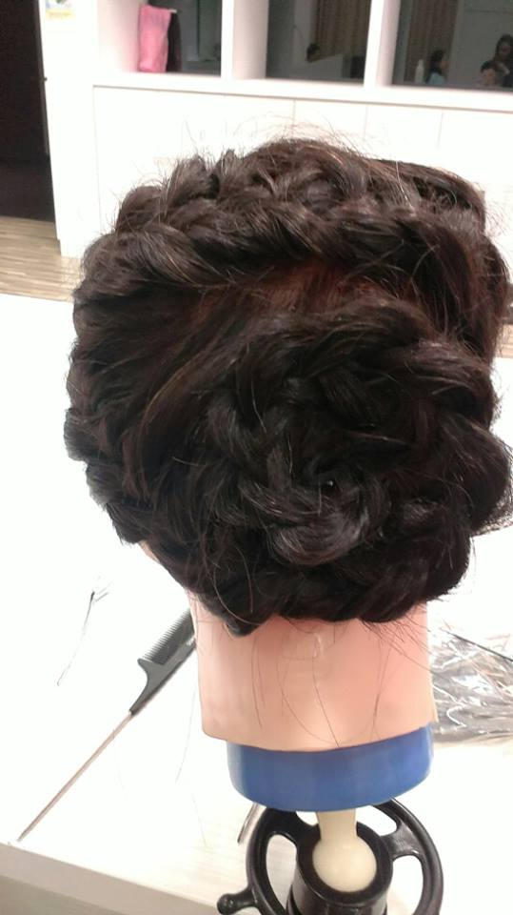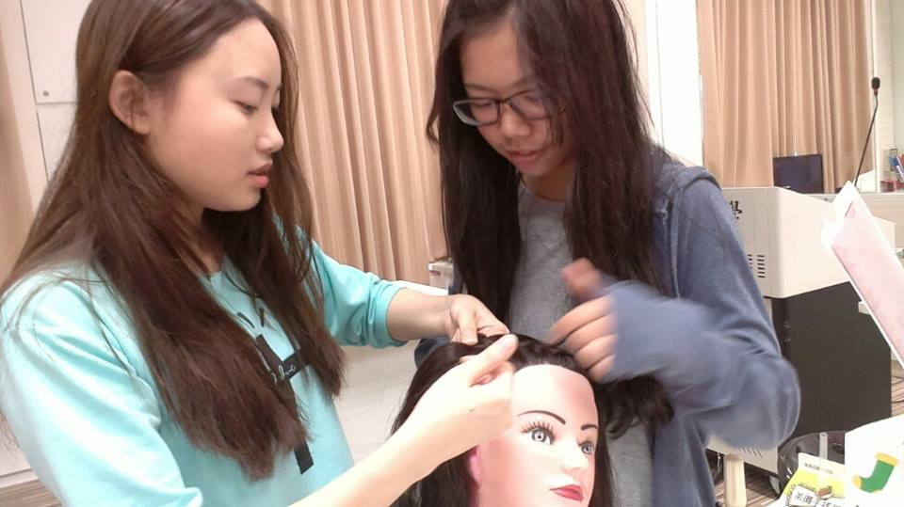
↑組員討論如何編髮；成品→

